Забродина Н.В.
учитель математики
МБОУ «Гимназия 74»
г.Барнаул
Технологическая карта урока по учебному предмету математика в 9-ом классе на тему «Последовательность»
Тип урока: | Урок моделирования и преобразования модели
Авторы УМК: | Ю.Н. Макарычев, Н.Г. Миндюк, К.И. Нешков,С.В .Суворова. Алгебра. Учебник для 9 класса общеобразовательных учреждений. – М.: Просвещение, 2011 г.  • Дидактические материалы по алгебре.Ю.Н.Макарычев, Н.Г.Миндюк. М.: «Просвещение»,2011г.  • Пакет программного обеспечения Intel Lerning Series Software Suite.Руководство для учителя.Москва 2012г  //ru.wikipedia.orq.
Цели урока: | научиться применять теоретические знания на практике; установить связь и значимость умения применять математические знания в жизни.  Межпредметные связи : биология (знание особенностей жизнедеятельности организмов ), физики (знание сути физических явлений), экономики(знание и понимание деятельности банковских учреждений), физическая культура (знание комплекса упражнений)
Планируемые образовательные результаты (личностные, метапредметные, предметные) | Планируемые результаты урока:  Предметные: ученик научится: применять теоретические знания на практике; убедится в значимости понимания темы: «Последовательность» в жизни ; обобщать и систематизировать знания по теме.  Метапредметные:  ученик научится:  Познавательные УУД: Совершенствует умение извлекать учебную информацию на основе сопоставительного анализа; формировать вопросы исследовать проблемную ситуацию; делать вывод о полученных результатах решения задачи; моделировать ситуацию, составляя математическую модель задачи; классифицировать данные.  Ученик получит возможность совершенствовать умение: устанавливать математические отношения между объектами, развивать математическую речь; применять полученные знания в различных практических ситуациях; выделять из предложенного условия информацию необходимую для решения задачи.  Регулятивные УУД : понимать, анализировать, ставить учебную задачу; определять критерии успешности работы; выполнять само - и взаимо-оценку по критериям; уметь работать в сотрудничестве.  Ученик получит возможность научиться: составлять план действий для решения задач, определять круг известных и неизвестных величин необходимых для решения задач.  Коммуникативные УУД: уметь рассуждать, ставить учебные цели; задавать вопросы; уметь работать в группе.  Ученик получит возможность научиться: применять математические знания при решении различных жизненных ситуаций; включаться в диалог с учителем и одноклассниками, выступать в разных ролях.  Личностные: ученик получит возможность формирования: положительного отношения к математике; учебно-познавательного интереса к изучаемому учебному материалу и способам решения учебных и практических задач; осознания значимости урока и своей деятельности на уроке; понимание причин успеха/ неуспеха в своей деятельности на уроке; способности к самооценке учебной деятельности на основе критериев успешности; планирование работы над ошибками.  Задачи:  Образовательные задачи урока: закрепить знания по теме «Арифметическая и геометрическая прогрессии»; закрепление навыков решения основных типов задач; развивать математическую культуру речи; формировать у учащихся мотивацию к изучению предмета.  Развивающие задачи урока: развивать математическое мышление; совершенствование навыков само - и взаимно- обучения; совершенствование навыков само оценки результатов деятельности; развитие навыка постановки образовательной цели ; развивать познавательную, совершенствовать аналитическую деятельность.  Воспитательные задачи урока: формировать ответственное отношение к результатам учебного труда; совершенствовать умение самоорганизации и самоконтроля; развивать умение индивидуальной и групповой продуктивной работы; воспитывать дисциплинированность при организации работы на уроке.  Здоровье сберегающие составляющие урока: четкая последовательность урока; уровневый подход к организации учебной деятельности; участие каждого ученика в результативной работе на уроке; соблюдение режима работы ИКТ; доброжелательная обстановка урока.
Оборудование: | компьютер, проектор, мобильный класс
Образовательные ресурсы: | Презентация. Электронное тестирование

Предварительная подготовка: подготовка экзамена-опроса (мобильный класс), определение уровневых групп, презентации для работы уровневых групп, подбор заданий для работы групп.
Методы обучения: эвристическая беседа, репродуктивный, объяснительно-иллюстративный, исследовательский, проблемный.
Формы организации учебной работы: фронтальная, работа в группах, индивидуальная, метод джиксо.

№ | Этап урока | Деятельность учителя | Деятельность ученика | время | Ожидаемый результат
1 | Организационный момент. Целеполагание (эвристическая беседа) | Цель: организация и регламентирование работы, постановка цели.  Приветствие детей, определение темы урока.  1.слайд .основной презентации  С помощью вопросов «высокого» и «низкого» порядка определяем цель урока и критерии успешности работы  2 слайд. основной презентации | Цель: определить цель работы, регламент и результат.  Учащиеся читают вопросы на слайде и отвечают, озвучивают тему урока по математике, высказывают предположения, для чего они так расположены в аудитории, формулируют цели урока, в тетрадь записывают обобщенную цель. Уточняют тему урока | 21-3 мин | дети самостоятельно формулируют цель своей деятельности, знают ,что они должны делать на уроке, умеют слушать друг друга, анализировать информацию.
12 | Актуализация знаний (применение репродуктивного, информационного методов) | Цель: проверка готовности класса к уроку, выявление проблемных зон и возможная их ликвидация, развитие математической речи, умения четко регламентировать свою деятельность, применение икт для достижения цели.  Организует экзамен-опрос с помощью «мобильного класса», регламент опроса -5 минут, в экзамене участвуют 15 человек, оставшаяся часть класса работает с учителем и основной презентацией.3 слайд.  После окончания экзамена-опроса, организация работы над выявленными ошибками.  Результат: определение проблемных зон по теме организация работы по их ликвидации | Цель: демонстрация знаний по теме, работа над выявленными ошибками, актуализация необходимых знаний  выполняют экзамен-опрос индивидуально, участвуют во фронтальном опросе, повторяют основные сведения необходимые для урока, работают в паре , выполняя анализ результатов опроса. | 7-10 мин | неоднократное повторение необходимых сведений, готовность к работе, развитие навыков совместной работы, развитие математической речи, развитие аналитических способностей, навыков само и взаимо -оценки, умение работать в группе .
13 | Основные этапы урока  1.Работа над решением задачи одноуровневых группах  2.Физульт-минутка.  3.Работа в разно уровневых группах  (применение проблемного, исследовательского, исследовательского, информационного методов) | 1.Цель: развитие аналитических способностей, умения обобщать, применять знания для решения задач, умения выявлять проблему и находить пути ее решения, создать условия для результативной работы, регламентировать деятельность, обеспечить снятие перенапряжения и перегрузки информацией за счёт переключения на различные виды познавательной и учебной деятельности.  1.Используя возможности «мобильного класса», формирует группы в соответствии составу учащихся, рассылает подготовленные презентации  Презентация «Последовательность1,2».Для «медленных учеников», есть все необходимые подсказки, для успешной работы , к которым можно обратится при необходимости.  Презентация «Последовательность3-4»..Для «основных учеников», содержит руководство к действию, проблемные вопросы.  Презентация «Последовательность 5». Для «быстрых учеников» поставлена задача, есть некоторые рекомендации, содержит проблемные вопросы.  Презентации имеют справочный материал. Учитель контролирует работу групп, оказывает помощь.  2. на втором этапе учитель предлагает переформировать группы, новая группа формируется из соответствующих номеров разных цветов(разных групп).  Учитель предлагает некоторым учащимся рассказать полученные алгоритмы. Обращается к классу с вопросами :«зачем необходима перестановка в группах? чем можно объяснить такую перестановку? какую учебную задачу может решить в новой группе!» .После того как дети определили свое место в новых группах. учитель проводит гимнастику. Приложение3  4.Учитель проверяет решение задач,  анализирует правильность вычисления и использование алгоритма, оценивает работу учащихся и делает выводы. | Цель: приобрести социальный опыт работы в малых группах, поисковой деятельности, в отборе и анализе информации , развить навыки исследовательской деятельности, делать выводы, обобщать информацию , четко выстраивать свои мысли, создавать алгоритм.  Ученики в группе разрабатывают алгоритм, решают задачу, готовятся к объяснению своего решения одноклассникам, работая со своей презентацией. При необходимости обращаются к внешним источникам.  « поднятая рука» или сообщают о своей готовности с помощью сообщений.  2.решают задачу переформирования групп . Перемещаются по классу.  3.Учащиеся работают в новых группах , объясняют друг другу решение задач, записывают алгоритмы, каждый выступает в роли учителя и ученика.  представители групп выписывают ответы задач у доски.  - Ученики исправляют ошибки, допущенные в решении задач.  -пробуют давать оценку работы группы по достижению поставленной цели. Озвучивают трудности и проблемы. | 17-10 мин.  110-13 мин. | создан алгоритм, апробирован на решении задач, произведен отбор и анализ информации ,в ходе совместной работы получен как учебный ,так и социальный результат.  многократное повторение и запоминание формул, усвоение практического материала, умение решать прикладные задачи. Получение информации из других научных областей. определение меж предметных связей и практического применения знаний.
4 | Организация рефлексии и обратной связи | Цель: определить степень решения поставленных задач, определить проблемные моменты , спланировать дальнейшую работу.  Воспользоваться возможностью мобильного класса для он-лайн опроса.  - Добился ли ты поставленной цели? (да, нет)  -Сложно было быть учителем? (да,нет)  - Как ты оценишь свою работу?  (+; -)  Результат: организация деятельности каждого ученика в работе на уроке | Цель: проанализировать свою работу на уроке, сделать для себя выводы о полученной информации , умениях применять математические знания на практике.  Определяют, какие индивидуальные цели урока ими были достигнуты, и что этому способствовало. | 11-2 мин | Совершенствуются навыки анализа и самооценки
15 | Завершение урока, подведение итогов(2 минуты)  Подведение итогов работы  Домашнее задание | Цель: подвести итоги урока, оценить деятельность учащихся, определить дальнейшее направление работы по теме  Подводит итоги урока, оценивает деятельность учащихся, комментируя ее.  Просит детей сформулировать целесообразность задания на дом  4.слайд основной презентации.  Результат  Спасибо за урок! | Цель: определить задания для дальнейшей работы.  Записывают домашнее задание. | 1-2 мин.

Вывод. При проведении уроков в соответствии ФГОС учитель пользуется Технологической картой урока, как сценарием, предоставляющим ему свободу в выборе форм, способов и приемов обучения в зависимости от сложившейся ситуации. При подготовке к уроку учитель использует учебник и методические рекомендации, интернет - ресурсы , во время урока создает условия для самостоятельного поиска информации , а также отбора и анализа полученной информации. Роль учителя - направляющая и координирующая, более половины урока организована самостоятельная работа детей их взаимообучение. Каждый ребенок является активным участником образовательного процесса, вольно или невольно выполняет задание, так как понимает значимость своего труда, ему нужно объяснить свою задачу одноклассникам ,от его усилий зависит общий успех.

Приложение1
Основная презентация.
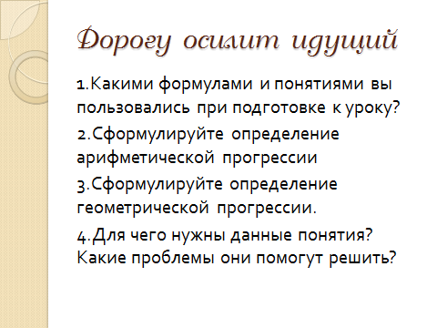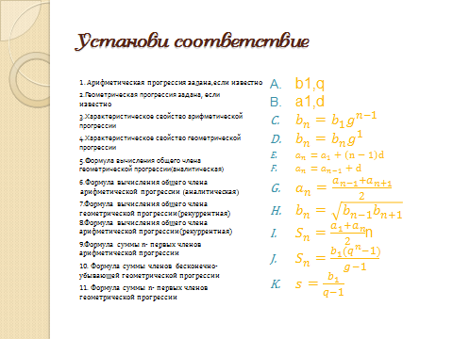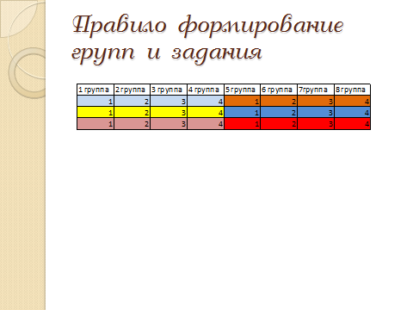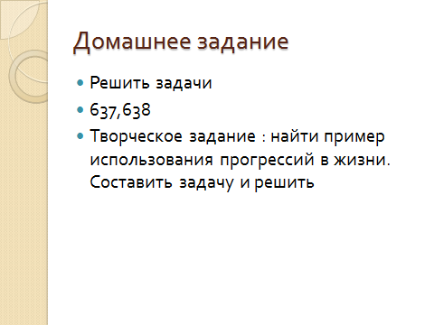

презентация1

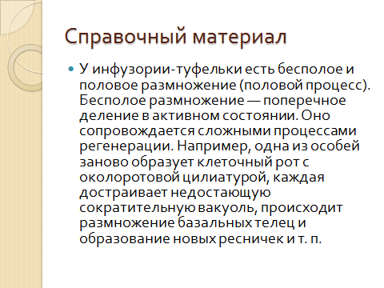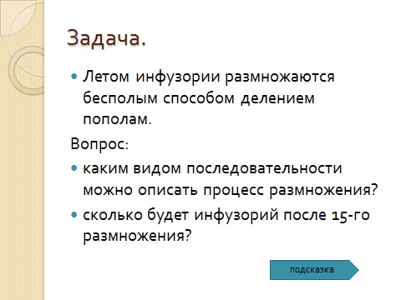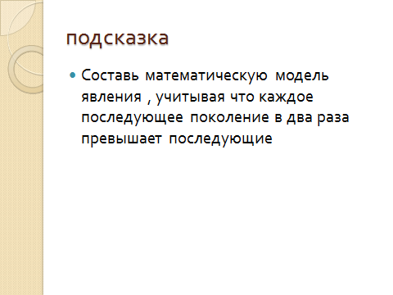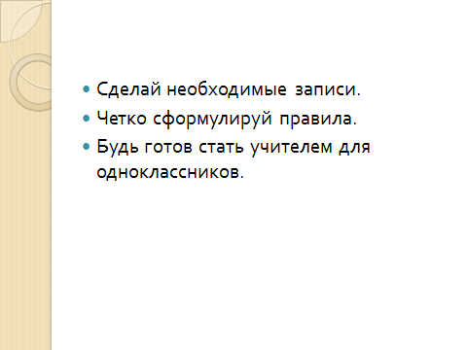
Презентация2
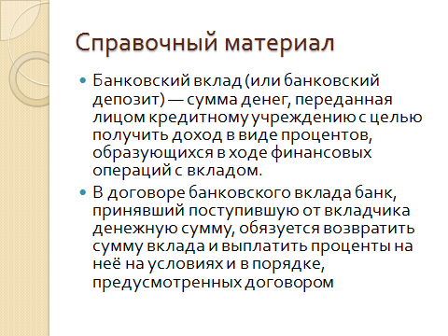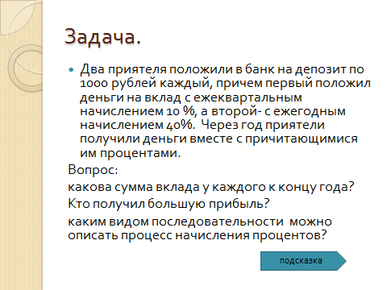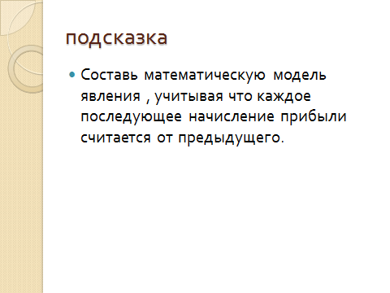
Презентация3
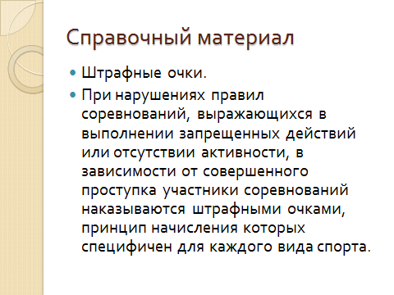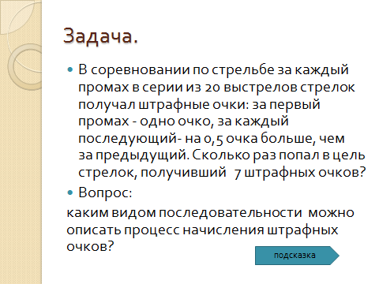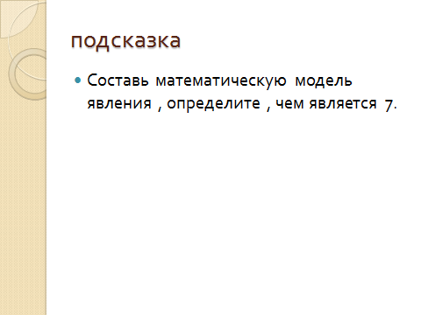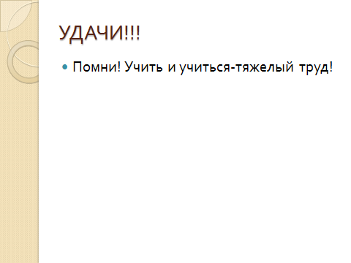
Презентация 4
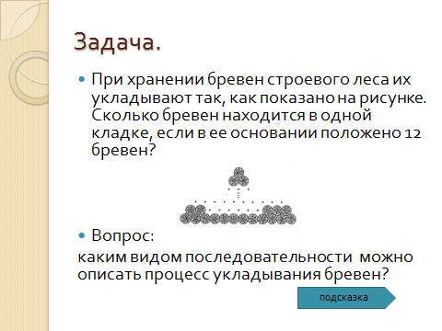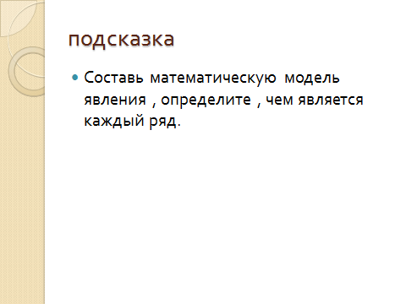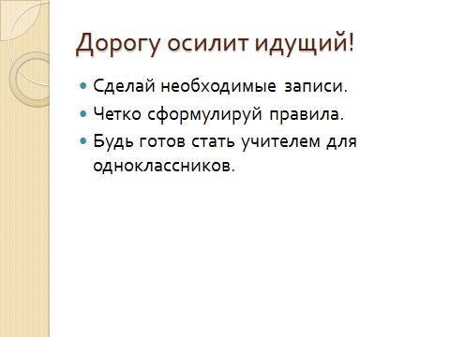
Презентация 5

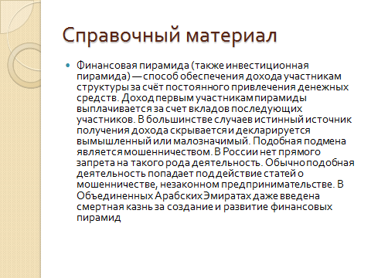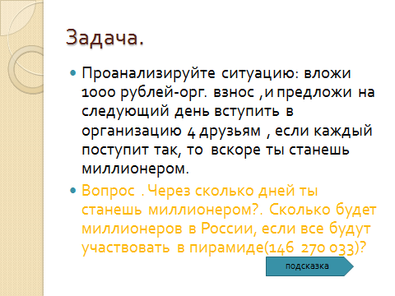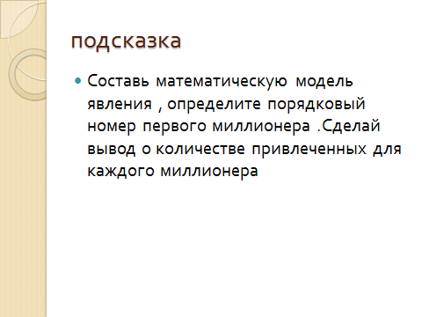
экзамен-опрос для мобильного класса.приложение2
Найти 10-й член арифметической прогрессии {an}, если a1=2, d=-2.
12;
-16
-24

Дана арифметическая прогрессия: -5; -2; 1; 4; 7; … . Определить номер члена этой прогрессии, равного 16.
8
10
9

Дана арифметическая прогрессия, у которой a1=-3, d=3. Является ли число 7 членом этой арифметической прогрессии.
да
нет
не хватает данных

Дана арифметическая прогрессия {an}. Найдите d, если a5=14, a8=20.
1
2
4

Найдите формулу n-го члена арифметической прогрессии 5; 7; 9;… an=2-5n;
an=5+2n;
an=5+2(n-1);

Какие из следующих формул: 1) an=3n-8; 2) an=3q; 3) an=q-4; 4) an=2n-1*g; задают геометрическую. прогрессию?
1
2
3
4

{an} — геометрическая прогрессия. Найти a1, если a20=16 и а21=32.
1
2
-2
{an} — геометрическая прогрессия. Найти S, если a1=16 и q=0,5.
32
16
6
4

Математическая физкульт. минутка. Приложение 3
Сядьте ровно, распрямите спину и плечи, а глаза закройте. Внимательно слушайте вопрос. Ответ может быть «да» или «нет». Киваем головой. Наша зарядка-профилактика остеохондроза и проверка знаний по теме.
1. Верно ли , что любая прогрессия-геометрическая?(Нет)
2. Верно ли , что в арифметической прогрессии каждый последующий член меньше предыдущего?(Нет)
3. Если знаменатель больше единицы, то прогрессия-возрастающая? (Да)
4. Характеристического свойства достаточно, чтобы определить вид прогрессии? (Да)
5. Зная любые два последовательных члена прогресси можно задать прогрессию? (Да)

